РЕСПУБЛИКА АДЫГЕЯ  Совет народных депутатов  Муниципального образования  «Мамхегское сельское поселение»  385440, а. Мамхег,  ул.Советская, 54а | 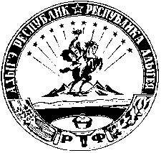 | АДЫГЭ РЕСПУБЛИК  Мамхыгъэ муниципальнэ къоджэ псэупIэ чIыпIэм изэхэщапIэ янароднэ депутатхэм я Совет  385440, къ. Мамхыгъ,  ур. Советскэм ыцI, 54а

РЕШЕНИЕ

от 25 сентября 2017 года № 1

а. Мамхег

«Об освобождении мандата Совета народных депутатов
МО «Мамхегское сельское поселение».

На основании личного заявления Гишева Азамата Довлетбиевича об отказе получения мандата Совета народных депутатов муниципального образования «Мамхегское сельское поселение», Совет народных депутатов муниципального образования «Мамхегское сельское поселения»

Р Е Ш И Л:

1. Освободить Гишева Азамата Довлетбиевича от мандата Совета народных депутатов муниципального образования «Мамхегское сельское поселение».
2. Настоящее решение опубликовать или обнародовать в районной газете «Заря» и разместить на официальном сайте сельского поселения.

Глава МО «Мамхегское
сельское поселение» Р.А. Тахумов

